Weltweit die richtige Temperatur

LAUDA überzeugt mit dem LAUDA LOOP auf der Forum LABO 2017
Zukunftsorientierte Innovationen für Temperierlösungen in Paris
Lauda-Königshofen, 31. März 2017 – Für den weltweit führenden Hersteller von Temperiergeräten und -anlagen LAUDA ist das diesjährige Forum LABO, welches vom 28. bis 30. März 2017 in Paris stattfand, mit zahlreichen interessanten Fachgesprächen sehr erfolgreich verlaufen. Ein ganz besonderes Highlight für die Fachbesucher war die Präsentation des neuartigen thermoelektrischen Umwälzthermostaten LAUDA LOOP auf Basis von Peltier-Technologie. Mittels eines Stromflusses wird die Temperatur beim LAUDA LOOP durch Halbleiter erzeugt und kann dank einfachem Umkehren der Stromrichtung entweder zum Heizen oder zum Kühlen eingesetzt werden. Die luftgekühlten LAUDA LOOP Gerätetypen L 100 und L 250 sind für externe Anwendungen in einem Temperaturbereich von 4 bis 80 °C geeignet. Für die Pharmaindustrie und die Biotechnologie ist der LAUDA LOOP durch sein kompaktes und platzsparendes Gerätedesign ein echter Mehrwert. Der LAUDA LOOP ist flexibel einsetzbar für die Temperierungen von Refraktometern, Bioreaktoren, Elektrophorese-Kammern oder für die Probenvorbereitung. Für die industrielle Kühlung hat LAUDA mit den Ultracool UC Mini kompakte Prozessumlaufkühler für Kälteleistungen von 2 bis 5 Kilowatt auf der Messe in Paris präsentiert. Im Vergleich zu den bewährten Vorgängermodellen wurde dabei die Größe der Geräte wesentlich reduziert. Das quadratische Design mit einer Seitenlänge von jeweils nur 64 Zentimetern ermöglicht dem Kunden den Ultracool UC Mini räumlich sehr flexibel zu positionieren. Abgerundet wurde das eindrucksvolle Produktportfolio auf der Messe von der Gerätelinie LAUDA PRO. Leistungsstarke Badthermostate für exakte, interne Temperierung von erstmals -100 bis 250 °C und effiziente Umwälzthermostate für dynamisches Heizen und Kühlen externer Applikationen von -45 bis 250 °C. Diese neuen Geräte unterstrichen auch den neuen Maßstab für kompromisslose Temperierung bei LAUDA während der drei Messetage in Paris.

Bild 1: Besonderes Highlight für die Besucher auf der Forum LABO – der neue LAUDA LOOP.
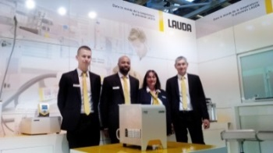
Bild 2: Zukunftsorientierte Innovationen für Temperierlösungen in Paris.
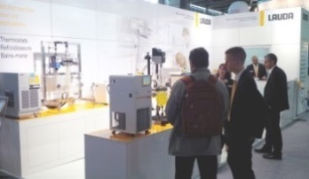

Direktkontakt LAUDA:
José-Antonio Morata
Leiter Medien und Events
Tel.: +49 (0) 9343 503-380
Fax: +49 (0) 9343 503-4380
E-Mail: jose.morata@lauda.de

